Министерство науки и высшего образования Российской Федерации

ФЕДЕРАЛЬНОЕ ГОСУДАРСТВЕННОЕ АВТОНОМНОЕ
ОБРАЗОВАТЕЛЬНОЕ УЧРЕЖДЕНИЕ ВЫСШЕГО ОБРАЗОВАНИЯ
«НАЦИОНАЛЬНЫЙ ИССЛЕДОВАТЕЛЬСКИЙ УНИВЕРСИТЕТ ИТМО»
(Университет ИТМО)

Институт дизайна и урбанистики

Образовательная программа: Цифровая урбанистика

Направление подготовки: 07.04.04 Градостроительство

ОТЧЕТ
О НАУЧНО-ИССЛЕДОВАТЕЛЬСКОЙ РАБОТЕ

по теме:
ИССЛЕДОВАНИЕ ВОДНО-ЗЕЛЕНОЙ ИНФРАСТРУКТУРЫ ГОРОДА УЛАН-УДЭ

Студент:
Гармаева Туяна Буянтуевна
С4107

_________________________

«___» _______________ 20____ г.

Руководитель:
Шмелева Ирина Александровна
Доцент, канд. психол. наук

___________________________

«____» ______________ 20____ г
.

Санкт-Петербург
2025
СОДЕРЖАНИЕ
СПИСОК СОКРАЩЕНИЙ И УСЛОВНЫХ ОБОЗНАЧЕНИЙ 2
ТЕРМИНЫ И ОПРЕДЕЛЕНИЯ 3
ВВЕДЕНИЕ 4
1 ФУНКЦИОНАЛЬНЫЕ АСПЕКТЫ ВОДНО-ЗЕЛЕНОЙ ИНФРАСТРУКТУРЫ 6
1.1 Типология и классификация водно-зеленой инфраструктуры 10
1.2 Международный опыт работы с ВЗИ 16
1.3 Российский опыт внедрения ВЗИ в городскую среду 20
2 ФИЗИКО-ГЕОГРАФИЧЕСКАЯ ХАРАКТЕРИСТИКА ГОРОДА УЛАН-УДЭ 24
2.1 Характеристика природы 25
3 АНАЛИЗ СОСТОЯНИЯ ВОДНО-ЗЕЛЕНОЙ ИНФРАСТРУКТУРЫ УЛАН-УДЭ 28
ЗАКЛЮЧЕНИЕ 32
СПИСОК ИСПОЛЬЗОВАННЫХ ИСТОЧНИКОВ 36

СПИСОК СОКРАЩЕНИЙ И УСЛОВНЫХ ОБОЗНАЧЕНИЙ
ВЗИ – водно-зеленая инфраструктура
ВЗГК – водно-зеленый каркас города

ТЕРМИНЫ И ОПРЕДЕЛЕНИЯ
Водно-зеленая инфраструктура (ВЗИ) – это система городских зеленых и водных объектов, нацеленная на решение проблем экологии и изменения климата с помощью подхода экосистемных услуг, который включает управление ливневыми водами, адаптацию к климату, снижение теплового стресса, восстановление биоразнообразия, производство продуктов питания, улучшение качества воздуха, устойчивое производство энергии, чистую воду и здоровье почвы; также служит экологической основой для социального, экономического и экологического здоровья окружающей среды
Инфильтрационная канавка (bioswale) – линейное понижение в рельефе, предназначенные для очистки поверхностного стока воды с высоким уровнем загрязнения с помощью растений и фильтрующих слоев. В основном канавки размещаются вдоль дорог
Дождевые сады (raingarden) – понижение в рельефе глубиной около 15 см, предназначенные для сбора, дальнейшей фильтрации и инфильтрации дождевой воды с кровли зданий, дорог и других участков с водонепроницаемым покрытием
Зеленые крыши – крыша с растущими на ней растениями, что способствует местному биоразнообразию
Фильтрационные и инфильтрационные структуры – Различные системы абсорбции и инфильтрации дождевой воды
Бассейны с насаждениями и твердыми ландшафтными покрытиями – дизайнерский прием, имитирующий русло пересохшего ручья или пруда
Искусственные болота – искусственно созданный водоем (либо болото), который накапливает поверхностный сток, и очищает его с помощью растений
Зеленые зоны – часть территории городского природного комплекса, на которой располагаются природные и искусственно созданные садово-парковые комплексы и объекты: парк, сад, сквер, бульвар; территории жилых, общественно-деловых и других территориальных зона, не менее 70% поверхности которых занято зелеными насаждениями и другим растительным покровом
Фильтрационная полоса – зона с растительным покровом и пологим уклоном грунта, предназначена для равномерного слива воды из непроницаемых участков и для фильтрации ила и других частиц
Водопроницаемые покрытия – поверхность, сформированная из материала, который проницаем, и используется для того, чтобы заполнить пустое пространство между поверхностным слоем и основанием

ВВЕДЕНИЕ
Управление поверхностным стоком в городах мира стало актуальной проблемой в связи с глобальным изменением климата. В последние годы участились случаи затопления территорий, для которых были не характерны кратковременные обильные осадки. Такие изменения приводят к образованию селей и оползней, что негативно отражается на жизни города и требует проведения профилактически мероприятий. Изменение климата приводит к резкой смене природных явлений: от кратковременных ливней к засухам.
В городах большую часть территории покрывают водонепроницаемые покрытия в виде асфальта или бетона, тем самым вода не сразу уходит в почву. Это способствует развитию эрозии почв, ухудшению качества подземных и поверхностных вод. Для управления поверхностным стоком установлена «серая» инфраструктура, которая подразумевает создание искусственных инженерных сооружений: плотин, дамб, труб, водоочистных сооружений, но в большинстве городов эти системы старые и требуют ремонта. К тому же, с глобальным потеплением ливневые сооружения не справляются с объемом воды. Городская среда должна своевременно подстраиваться под изменения внешней среды для минимизации экономических потерь и безопасности людей.
Водно-зеленая инфраструктура является одним из инструментов для стабилизации микроклимата и борьбы с наводнениями. Также она обеспечивает экологическое благополучие города, очищая воду и воздух, поддерживая биоразнообразие и создавая комфортную среду для жизни человека.
Проблемы с изменением климата коснулись и города Улан-Удэ. Система водоотведения в городе Улан-Удэ нуждается в изучении и оптимизации. Актуальность работы определяется необходимостью повышения экологической устойчивости города, улучшения качества городской среды и адаптации к климатическим изменениям при помощи развития водно-зеленой инфраструктуры. Практическая значимость заключаются в том, что на данный момент проблема с ливневыми стоками стоит очень остро в городе. Горожане жалуются на затопленные улицы после проливных дождей, отсутствие ливневок во многих районах Улан-Удэ. Данную проблему необходимо решать внедрением ВЗИ в ближайшие годы.
Настоящая работа посвящена комплексному исследованию водно-зеленой инфраструктуры города Улан-Удэ, с целью анализа ее нынешнего состояния, выявления проблем и разработки рекомендаций. В рамках исследования будут решены следующие задачи:
- рассмотреть преимущества и возможности систем ВЗИ;
- изучить элементы ВЗИ;
- исследовать международный и российский опыт внедрения систем ВЗИ;
- изучить физико-географические характеристики территории города Улан-Удэ;
- проанализировать систему водоотведения города Улан-Удэ;
- выявить проблемы и дать рекомендации по внедрению ВЗИ в городе Улан-Удэ.
Объектом исследования является водно-зеленая инфраструктура города Улан-Удэ. Предмет – состояние и эффективность функционирования водно-зеленой инфраструктуры города Улан-Удэ.
В работе используются научные труды как российских исследователей, так и зарубежных. В основу легли книги и статьи Климановой О.А., Николаева В.А., Hamida Ida и Zevenbergen Ch. по типологии и применении ВЗИ.
Методы научно-исследовательской работы – это совокупность наиболее популярных и надежных методов анализа, синтеза, сравнения, систематизации и научного обобщения.
Исследовательская работа состоит из списка сокращений и аббревиатур, терминов и определений, введения, 3 разделов, заключения и списка литературы. В работе имеется 13 рисунков, используется 32 источника литературы.

1 ФУНКЦИОНАЛЬНЫЕ АСПЕКТЫ ВОДНО-ЗЕЛЕНОЙ ИНФРАСТРУКТУРЫ
В 21 веке наблюдается активный рост городов, увеличение их площади и плотность застройки. В результате этого снижается биоразнообразие, что негативно сказывается на всей экосистеме. Есть еще одна важная проблема в настоящий момент, которая связана с необходимостью управления пресной водой. Практически, половине населения Земли не хватает чистой питьевой воды. Необходимо рационально пользоваться пресной водой, минимизировать ее загрязнение и очищать перед тем, как она попадет в поверхностные и подземные воды. Качество воздуха также сильно ухудшается, особенно в крупных городах. Все процессы и компоненты в мире связаны, поэтому экологические проблемы нужно решать глобально и комплексно.
Перед началом работы автором была составлена программа исследования (рис 1).
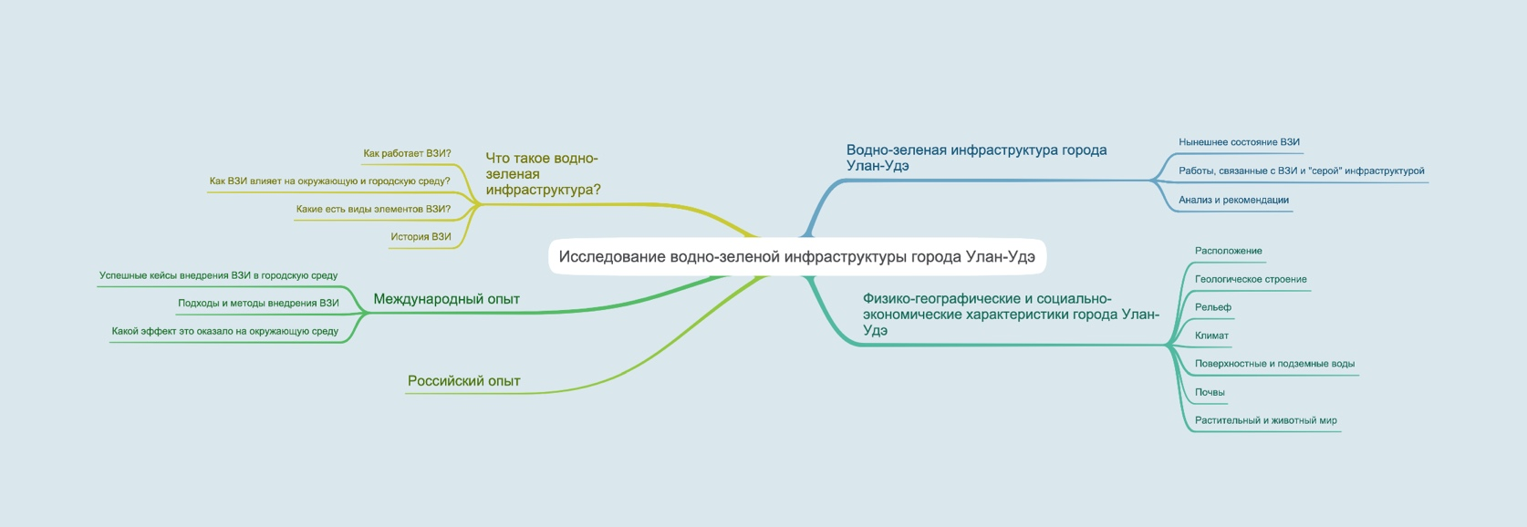
Рисунок 1 – Программа исследования по теме: «Исследование
водно-зеленой инфраструктуры города Улан-Удэ» (выполнено автором)
Термин blue-green infrastructure (BGI) имеет несколько вариантов перевода на русский. В этой работе будет использоваться вариант – водно-зелёная инфраструктура. Именно она является одним из важных инструментов для решения вышеперечисленных проблем.
Методологические аспекты исследования водно-зеленой инфраструктуры заключаются в следующем:
- Экологизация и гуманизация городской среды,
- Анализ и оценка физико-географических условий,
- Применение «устойчивых» ландшафтных решений,
- Расчет и проектирование ливневой системы (SUDS),
- Моделирование микроклиматических условий,
- Применение подходов «зеленого» строительства (LEED, BREAM, WELL).
Рассмотрим, как ВЗИ могут нам помочь в решении задач, связанные с климатическими изменениями и экологическими проблемами. В настоящий момент имеется возможность пересмотреть зеленые зоны, чтобы их использовать не только для рекреации, благоустройства, но и расширить функционально их возможности. Создать такие элементы, как емкости для накопления воды поверхностного стока. Тем самым создадутся дополнительные зоны рекреации, естественные фильтрующие элементы и увеличивается аттрактивность городских ландшафтов. При сравнении простого газона и элемента ВЗИ, можно заметить, что они дополнительно улучшают микроклимат, охлаждают и/или освежают территорию, идет подпитка грунтовых вод. Для многих европейских стран очень актуальна проблема нехватки грунтовых вод, которые являются неотъемлемой частью водного баланса. С помощью ВЗИ возможно увеличивать биоразнообразие растительного и животного мира. Уменьшение ливневого стока приводит к прямым экономическим выгодам. При снижении стока ливневых, талых вод уменьшается сброс этой воды в водные объекты – это несет хороший потенциал экономии денежных ресурсов, так как нет необходимости в замене дорогостоящей инфраструктуры и в дополнительной очистке сточных вод. Одним из принципов ландшафтного дизайна является минимизация затрат на поддержание городского ландшафта при помощи правильно подобранных материалов. При повторном использовании собранной воды в, например, для полива, уменьшаются расходы на водоснабжение. Тем самым природные ресурсы (вода, почвы, растительность) наиболее эффективно используются [1].
Многофункциональность ВЗИ:
- Снижение объема стока и подтопления (количество воды),
- Фильтрация и очистка от загрязнения (качество воды),
- Украшение общественного пространства,
- Активный и пассивный полив,
- Регулирование микроклимата и снижение энергопотребления,
- Питание грунтовых вод,
- Биологическое разнообразие,
- Комбинация централизированных и децентрализованных решений,
- Ливневая канализация и мелиорация,
- Магистральные Зеленые решения,
- Решения на участках.
- Покрытие инвестиционных и эксплуатационных расходов.
Внедрение «зеленых» решений в системы ливневого водоотведения оказывает значительное влияние на различные аспекты функционирования городской среды. При проектировании ВЗИ необходимо проводить комплексное технико-экономическое обоснование, основываясь на принципах устойчивого ливневого водоотведения. В качестве основы для анализа обычно рассматриваются несколько сценариев застройки квартала: зеленый, серый, серо-зеленый, где зеленый это использование только природных компонентов при строительстве, «серый» – это традиционная инфраструктура, представленная лотками ливневой канализацией, трубами и т.п., а серо-зеленая – это синтез двух вышеперечисленных приемов.
Оценка экономической целесообразности должна включать финансовый анализ инвестиционных и эксплуатационных затрат, а также их влияния на конечную стоимость реализации недвижимости. Для обоснования технической эффективности проводится расчет и анализ расходов ливневого стока, включая пиковые расчетные нагрузки (л/с), общий объем осадков в различных погодных сценариях и необходимую накопительную мощность.
При применении «зеленых» решений необходимо учитывать микроклиматические показатели, технические условия объекта и финансово-эксплуатационные характеристики. Следует рассматривать несколько вариантов схем ливневого водоотведения.
Экосистемные услуги ВЗИ являются существенными при использовании водно-зеленых решений. Под экосистемными услугами понимаются все те блага, которые человек получает от экосистемы.
Прямые экосистемные услуги ВЗИ:
- Управление рисками затопления территории,
- Улучшение качества воды,
- Увеличение биоразнообразия,
- Улучшение качества воздуха,
- Снижение температуры в зданиях,
- Снижение углеродного следа.
Косвенные экосистемные услуги ВЗИ:
- Уменьшение уровня преступности,
- Экономическое развитие и рост (развитие бизнеса, торговых зон, коммерческих площадей),
- Улучшение образовательных функций (есть исследования, которые показывает увеличение КПД учеников при наличии доступа к зеленым зонам),
- Гибкая система инфраструктуры и адаптивность к климатическим изменениям,
- Пополнение подземных вод,
- Улучшение здоровья населения,
- Перекачка сточных вод для очистных работ,
- Включение новых видов рекреации,
- Развитие туризма.
При проектировании ВЗИ, как части эко-строительства, пользуются зелеными стандартами – LEED и BREEAM. Первая на русский переводится как «Руководство в энергетическом и экологическом проектировании». Разработана в 1993 году и является рейтинговой системой сертификации для «зеленых» зданий. Для получения данного сертификата здание должно соответствовать стандартам: быть экологически чистым, устойчивым и энергоэффективным. Наиболее тесно связаны со строительством ВЗИ такие разделы LEED как «Устойчивые участки» (Sustainable Sites), в котором поощряется минимизация воздействия на окружающую среду и рациональное использование природных ресурсов. Раздел «Эффективное использование воды» (Water Efficiency) направлен на снижение потребления воды внутри здания и на участке. Использование экологически чистых материалов описано в разделе «Материалы и ресурсы». ВЗИ может служить примером инновационных решений, поэтому подходит и для раздела «Инновации». Также в «Региональных приоритетах» описаны условия, при которых строительство ВЗИ поддерживается, то есть если оно будет решать региональную проблему [2].
BREEAM также является сертификатом экологического строительства. Но разработан чуть раньше, в 1990 году британской многопрофильной научной организацией. Критерии оценки BREEAM стали основой и для других зеленых стандартов. В разделе «Землепользование и Экология» (Land Use and Ecology) оценивается воздействие зданий на окружающую среду, сохранение биоразнообразия и использование методов устойчивого управления земельными участками. Раздел «Вода» (Water) поощряет снижение потребления воды и повторное использование дождевой воды. Минимизация загрязнения воды, почвы и воздуха описано в разделе «Загрязнение» (Pollution) [3].
Преимущества зеленых решений заключаются в первую очередь в том, что увеличение затрат будет при строительстве всего на 1-3%, но при правильном проектировании, эксплуатации, стоимость недвижимости увеличивается на 10-30%. У ВЗИ есть множество положительных эффектов. Во-первых, это улучшение эстетики, создание зон для рекреации, спорта. К косвенным эффектам относятся снижение криминальности района. В результате изучения 14 520 научных статей, на 45 количественных и качественных исследованиях, ученые доказали, что наличие зеленых зон снижает преступность в городе [4]. Также при использовании ВЗИ снижается риск затопления территории, подвалов. Такая инфраструктура улучшает комфортность, безопасность жизни.
«Серая» инфраструктура не рассчитана на большие дожди. При этом она является более трудоемкой технологией, так как помимо установки необходимо постоянно следить за состоянием системы. Трубы и колодцы нужно регулярно очищать. Для обслуживания «серой» инфраструктуры требуются отдельные службы. Зеленые зоны характеризуются более низкими требованиями к обслуживанию, за счет этого снижается эксплуатационные расходы. Компромиссом станет комбинированная система водно-зеленой и «серой» инфраструктур. Элементы ВЗИ разнообразны и отличаются друг от друга своим функционалом и строением.

1.1 Типология и классификация водно-зеленой инфраструктуры
Водно-зеленая инфраструктура (ВЗИ) – это комплекс взаимосвязанных элементов, которые обеспечивают устойчивое развитие городов и благоприятную среду для жизни. В настоящей главе будет рассмотрены разные виды ВЗИ, описаны их функциональные особенности. Каждый элемент имеет свои характеристики. Вид ВЗИ подбирается под условия и задачи конкретного места для более эффективного управления водными ресурсами на урбанизированных территориях.
В ходе работы составлена диаграмма класса атрибутов (рис 2), которая представляет из себя концептуальную модель для исследования водно-зеленой инфраструктуры. Центральным объектом выступает водно-зеленый кластер. Дождевая канализация, зеленые зоны и водные объекты являются составными частями кластера. Зеленые зоны включает в себя все виды зеленых насаждений от зеленой крыши до дождевых садов, которые регулируют сток, очищают воздух и создают благоприятную среду. Водные объекты – искусственные и естественные водоемы, которые используются для сбора, хранения и очистки воды, а также для повышения аттрактивности территории. Дождевая канализация – это система отвода ливневых вод, которые могут быть интегрированы с элементами ВЗИ. Например, через инфильтрационные канавки и проницаемые покрытия. Водно-зеленый кластер взаимосвязан с параметрами среды такими как рельеф, покрытие, количество и характер атмосферных осадков. Данная модель подчеркивает системный подход к исследованию ВЗИ для создания устойчивой и экологически чистой среды.
Также на диаграмме отображена классификация элементов ВЗИ по функциональному назначению. Каждый элемент выполняет свою определённую функцию, в зависимости от расположения, используемых методов и технологий, масштаба и степени искусственности. Вместе они создают единую систему и дополняют друг друга. Для этого необходимо создать единую непрерывную сеть с помощью строительства зеленых коридоров. Не обязательно использовать все виды элементов ВЗИ для ее функционирования, но необходимо проводить комплексный анализ территории при проектировании. Для этого рассмотрим каждый элемент по отдельности.
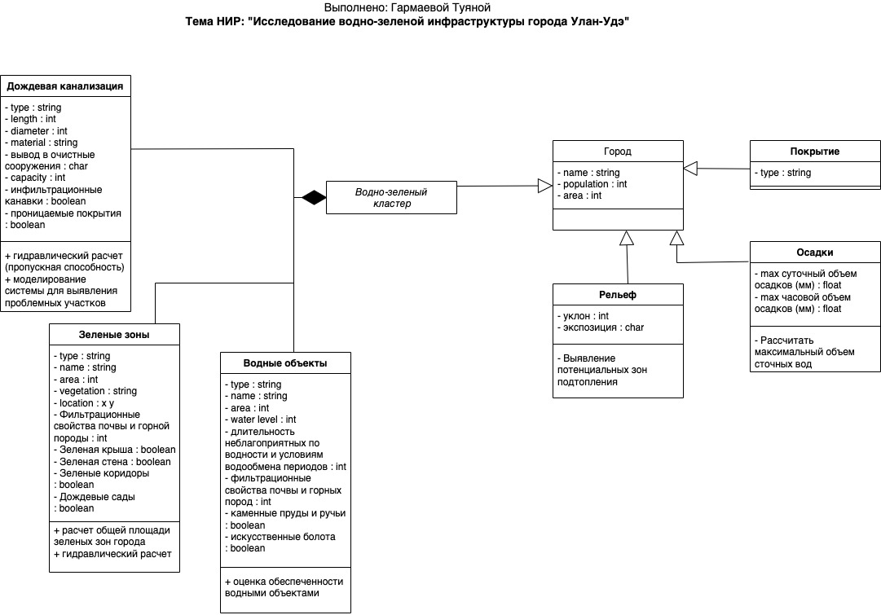
Рисунок 2 – Диаграмма класса атрибутов
Один из самых распространенных и узнаваемых – инфильтрационная канавка. Биоканавки используются только как линейные объекты вдоль тротуаров, дорог. Узкие зеленые пространства для первичного сбора и контроля затопляемости. В такие канавы интегрирована система дренажа. Как для элемента городской среды внешний вид является таким же важным критерием, как и ее функциональность. Канава должна иметь опрятный внешний вид, то есть декорирована растениями, галькой и т.п. [5].
Инфильтрационные канавки представляют из себя чередование слоев. Первый из них – поверхностный растительный слой на песчаной основе. Как первый этап естественного очищения воды, ее фильтрации. Так же этот слой контролирует скорость прохождения воды в нижележащие слои. Затем идет переходный слой (transition layer/geotextile), состоит из геотекстиля. Ткань синтетическая, пропускает воду, но задерживает мелкие частицы, тем самым предотвращая их вымывание, эрозию почв. Подходит для дренажа и армирования рыхлых грунтов.
В зависимости от типа почв и материнской породы определяется куда попадет дождевая вода. При невозможности фильтрации воды на данной территории ее перенаправляют с помощью трубопроводов на другие участки, где она уже просачивается в почву (канавы, каналы, пруды). Или она может быть перенаправлена в специальные объекты для управления поверхностными стоками. Примером может служить специально созданный дождевой сад. Важно отметить, что при использовании ВЗИ дождевая вода обязательно очищается перед тем, как попасть в водные объекты.
Тем самым, фильтрационная канавка может содержать элементы «серой» инфраструктуры, а может и не иметь в зависимости от условий. Есть некая ёмкость, где вода может наполняться в виде канавки. Ниже по склону внутри канавы может находиться дождеприёмная решетка. При заполнении канавки до критического уровня (аварийный перелив), излишки воды попадают в ливневую систему. Если в плановом режиме, то вода фильтруется через грунт и попадает в дренажную трубу, которая расположена ниже переходного слоя. Для каждого отдельного случая разрабатывается, моделируется своя система, применяются корректировки.
Биологические системы сбора воды захватывают дождевую воду с твердых покрытий с помощью небольших углублений (лотки), затем вода перенаправляется в зеленые зоны средних и крупных размеров. В системах вода проникает в землю, одновременно с этим проходит биологическая очистка и частичное испарение через почву и растения. Это комплексные решения по сбору, транспортировке и фильтрации дождевой воды.
При большой скорости течения воды повреждается растительный покров и верхние слои почвы, что приводит к их эрозии. Поэтому такие системы следует размещать вблизи мест стока и их эффективность повышается.
Дождевые сады – это небольшие сооружения, которые обычно обслуживают один объект, например, могут быть расположены рядом со зданием. Принимает расчетное количество стока. При проектировании необходимо учитывать площадь твердых покрытий в виде крыш, парковок и мощений. Рассчитывается объемы воды, которые может попасть в понижение. Подготавливается ёмкость, грунт (рис 3). Вода проходит естественное очищение, проходя сквозь растительный покров и почвы. Таким образом в верхних слоях задерживаются мелкие и крупные частички. Биологическая очистка снижает концентрацию загрязняющих веществ, таких как минералы и тяжелые металлы. Вода с поверхности постепенно испаряется, большая часть поступает в почву, а оттуда в грунтовые воды.
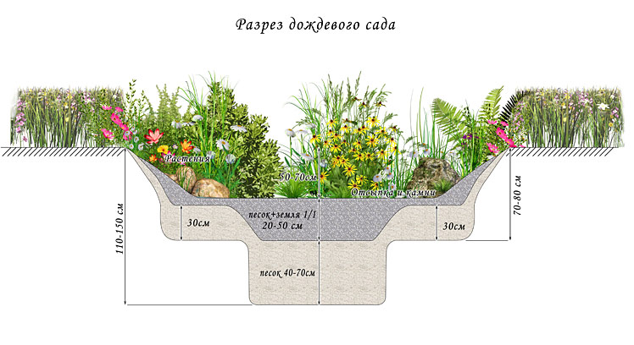
Рисунок 3 – Разрез дождевого сада [6]
Дождевые сады озеленены многолетними культурами, деревьями, кустарниками. Выбираются местные виды растений с широкой экологической амплитудой. Они должны выдерживать временные затопления и переносить пересыхание.
Зеленые крыши сокращают поверхностный сток, поглощая дождевую воду и обеспечивая испарение. Коэффициент стока с водонепроницаемых поверхностей достаточно высокий, всегда около 98-99%. Объем воды самый большой с таких видов покрытий. Лучше подходит для кратковременных и не слишком сильных осадков.
Зеленые крыши положительно влияют на многие факторы, такие как окружающая среда, экономика, энергетика и социальная сфера. Зеленые крыши способствуют уменьшению атмосферного загрязнения, включая углекислый газ, одновременно с этим выделяют кислород, также благоприятствует смягчению эффекта городского острова тепла, сокращению потребления энергии в здании, улучшению управления ливневого стока, развитию агропромышленности в городе, увеличению площади зеленых зон в городе и делает их доступнее для жителей. Собранную дождевую воду можно использовать повторно для полива или других технических нужд. Также в последнее время появился новый тренд на совмещение зеленых крыш с выработкой электроэнергии на солнечных батареях. Ученые исследовали эффект городского острова тепла в Торонто, Канада и пришли к выводу, что при покрытии 5% территории всего города зелеными крышами температура воздуха может снизиться на 0,5°C [7].
Обычно, зеленые крыши состоят из определенных слоев, но их состав может меняться в зависимости от условий и целей (рис 4). Нижним слоем идет гидроизоляция, имеющая устойчивость к влаге, разрастанию корней, химическим удобрениям и к заражению грибком, водорослями, лишайниками и т.д. Затем, теплоизоляция, с водопоглащением для сохранения тепла внутри здания. Выше располагаются слои: дренажный, фильтрующий и слой растительности. Не менее важным является наличие водосточной системы. Для отвода воды устанавливается небольшой уклон поверхности в 2% [8].
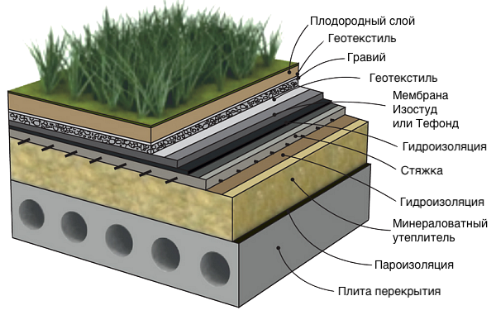
Рисунок 4 – Слои зеленой кровли [9]
Фильтрационные и инфильтрационные структуры – специально разработанные подземные сооружения для дренирования поверхностного стока, поступающие с газонов, стоянок, спортивных площадок и т.д. Инженерных решений достаточно много. Системы хранилищ заполняются водой, которая в последующем может быть использована повторно для различных нужд. Вторично вода используется для водоснабжения частных и коммерческих объектов, для системы орошения в сельском хозяйстве и для промышленных нужд. Вода под землей не подвергается внешним факторам (отсутствие ультрафиолетового излучения, механических повреждений) тем самым качество воды сохраняется гораздо лучше и дольше.
Такие системы используется в случаях, когда у нас нет возможности подключения к общей ливневки, ограниченное инфраструктурные возможности. Под землей можно создать систему фильтрации воды. Например, вода попадает через посадочную яму дерева в нижележащие ячейки во время дождя, потом фильтруются и попадают в дренирующие слои.
Один из декоративных и интересных приемов — это создание сухих бассейнов, либо площадей из твердых покрытий. Пример, водный канал из бетона. Бассейны предназначены для временного задержания воды и ее первичной обработки перед поступлением в водоем. Скорость потока воды снижается за счет наличия растительности и сформированного рельефа. Такой подход уменьшает риск подтопления территорий, расположенных ниже по склону. Бассейны обеспечивают осаждение твердых частиц, очистку от механических примесей. Осадок формируется примерно в течение 24-72 часов. При этом варианты биологической очистки ограничены. Дождевая вода поступает со всей прилегающей территории равномерно благодаря использованию фильтрационных полос, труб или перемычек (канавы).
Для создания искусственных болот чаще всего привлекают географов, так как для работы с такими видами водоемами необходимо понимать геосистемные связи, принцип работы такой экосистемы. Существующие болота очень сильно влияют на биоразнообразие, экологию в целом. Они поглощают углекислый газ и в то же время являются резервуаром для большого количества пресной воды. В городе создание болот сложная задача. Тут вопрос не просто технический, скорее этический. Горожане чаще всего не понимают зачем создавать искусственные болота на территории города. Обычно все болота всегда осушают из-за этого есть предвзятое отношение. Но они играют важную роль к экосистеме, их необходимо восстанавливать. Так, например в Псковской области, в Литве, Латвии было выделено огромное финансирование для этих целей. Многие ученые и практики специализируются на теме восстановления болот. Данное направление очень актуально в настоящее время.
При проектировании болот пытаются следовать естественным процессам в природе. Вода накапливается в понижении, перетекает несколько берм и начинает отстаиваться. В этот момент происходит фильтрация корнями растений и почвой. Болота делятся на зоны: зона сырого берега, зона болотца и зона основного водоема. Благодаря такому делению увеличивается видовое разнообразие растений, животных и микроорганизмов. Наличие болота способствует испарению воды, фильтрации, биологической и химической очистке воды.
Просто зеленые зоны, газоны например, тоже являются элементами общего водно-зеленого каркаса города. Вода поступает с твердых водонепроницаемых покрытий. Большая часть воды остается в зеленых зонах и там же фильтруется. Увеличение площади парков, бульваров, газонов и т.п. всегда будет нести положительный эффект для города. Установка и обслуживание дешевле, легче в отличие от бетонного покрытия или асфальта. Вода стекает медленно, успевает испарится и при прохождении сквозь почву фильтруется [10].
Зеленые зоны выполняют различные экологические функции как часть городского ландшафта: микроклиматические, рекреационные, санитарно-гигиенические и т.д. Зеленые насаждения способны значительно снизить уровня шума в городе за счет его поглощения, рассеивания и отражения. Это происходит потому, что звуковая волна сталкивается с листьями, ветками, стволом дерева. Лучше этому действию подвергаются звуки высокой частоты. Также растительность, особенно древесная, способствуют очищению воздуха за счет задерживания пыли. Зеленые насаждения могут сформировать «коридоры», по которым свободны циркулирует воздух, тем самым улучшая качество воздуха. Или, наоборот, могут закрыть территории от влияния сильных ветров. Внутри зеленых массивов снижаются колебания температуры и регулируется радиационный режим. Это положительно сказывается и на близлежащие территории и город в целом. Зеленые насаждения активно поглощают углекислый газ, выделяя кислород, улучшая тем самым состав приземного слоя воздуха. Все эти функции повышают уровень комфорта и безопасности жизни в городе, тем самым определяют ведущую роль зеленых зон при формировании ЭК урбанизированных территорий [11].
Фильтрационные полосы похожи на инфильтрационные канавки, но рассчитаны на меньший объем вод и небольшую по площади территорию. Главное отличие, это то, что они чаще не подключены к общей ливневой системе. Это локальные элементы с понижением в рельефе на ровных участках с влаголюбивой растительностью. Вода собирается с больших непроницаемых покрытий и аккумулируется в фильтрационных полосах для снижения скорости стока дождевой воды. Происходит фильтрация, осаждение твердых частиц, затем вода поступает в водоем. Достаточно часто фильтрационные полосы устанавливают в поймах рек для предотвращения быстрого притока дождевой воды. Это делается не только в целях очистки, но и для регулирования температурного режима водного объекта, так как чаще всего температура дождевой воды выше воды в реке.
Водопроницаемые покрытия позволяет создавать дренирующие поверхности с твердым мощением из брусчатки, плитки, натурального камня или керамогранита. Данная технология позволяет дополнительно управлять и регулировать поверхностный сток. Потоки воды проходят сквозь мощения на предварительно подготовленное основание. Дополнительно к этому необходимо продумать систему водоотведения под мощением, хоть и минимальное. Экопарковки – один из примеров применения такой технологии.
Существуют современные технологии и материалы, которые хорошо работают для поглощения стока. Использовать газоны не обязательно, заменой может служить щебень, гравий. Самые современные решения для мощения пешеходных зон – дренажный бетон. Осуществляется дополнительная фильтрация воды. Выполняется основная идея ВЗИ – фильтрация воды в том же месте, где выпали осадки.

1.2 Международный опыт работы с ВЗИ
В последние десятилетия интерес к теме управления дождевым стоком на урбанизированных территориях сильно возрос. Увеличение численности населения, высокий рост урбанизации и изменение климата являются причинами необходимости улучшения дренажной системы. Эти изменения имеют сильное влияние как на человека, так и на аквальные экосистемы. Отношение к этой теме менялось со временем. Сначала дренажная система города казалось лишь проблемой, которую необходимо решить. Но с течением времени, люди осознали дополнительные возможности, которые будут доступны при правильном проектировании данных систем. Об этом начали думать еще с конца XX века.
В целом, о дренажной городской системе начали говорить еще 3000 лет до нашей эры. Тогда по большей степени речь шла лишь о транспортировки воды за пределы города. Об этом свидетельствуют раскопки в Древнем Риме и Древнем Египте. При расшифровке писаний было выявлено, что первые трубы египтяне строили из соломы и глины. В 1972 году в Северной Америке на эту проблему взглянули иначе. Best Manages Practices (BMPs) – наилучшие методы управления – это тип практик, основанные на уменьшении или предотвращении загрязнения окружающей среды. Для этого должны быть использованы экономически обоснованные способы.
В результате программы Агентства по охране окружающей среды США (United States Environmental Protection Agency, EPA) в период 1979-1983 было выявлено плохое качество сточных вод в США. Агентство по охране окружающей среды потребовало применения BMP для улучшения показателей. Тогда было закреплено, что BMP представляет из себя технологию, процесс или структуру, нацеленную на снижение содержания загрязняющих веществ в ливневых стоках. Для достижений поставленных целей осуществляется контроль деятельности организаций, разработка и применение биологической защиты, а также развития зеленой инфраструктуры. Мероприятия проводимые согласно BMP приводят к устойчивому развитию территории. Не все методы BMP имеют стандарты проектирования, связано это с тем, что для каждой отдельной территории и случая необходимо разрабатывать свои подходы и нормативы.
Далее появляется Low Impact Development (LID), США, 1990. Развитие территории с низким уровнем воздействия на природную среду. Этот подход направлен на регулирование водных стоков за счет естественных гидрологических процессов с уменьшением денежных затрат. Изначально, проект разрабатывался с целью использования «естественной гидрологии» при проектировании городов, чтобы обеспечивать баланс объема стока, инфильтрации и испарения с территории. Для этого создается антропогенный ландшафт с чертами естественного, который выполняет все его экологические функции. Этот подход был законодательно закреплен в странах Северной Америки (Канада, Региональное управление охраны природы, 2010; Соединенные Штаты Америки, 2007). Термин LID наиболее часто встречается в США и Новой Зеландии.
Изменения в управлении дождевым стоком в Великобритании начались в конце 1980-х годов. В 1992 году публикуется «Возможности контроля городских стоков» (Scope for control of Urban Runoff) (CIRIA, 2021), содержащий рекомендации по ряду вариантов технического контроля. Концепт треугольной устойчивой дренажной системы (количество, качество, среда обитания/удобства) был предложен Дарси и считается, что Джим Конлин впервые ввел термин устойчивой городской дренажной системы (Sustainable urban drainage systems, SuDS) в октябре 1997 года [12].
В Великобритании SUDS содержит ряд технологий и техник, используемые при управлении дождевым стоком, которые обеспечивают устойчивое развитие лучше, чем классические решения с использованием водозаборников, трапов, отстойников и т.д. Они основываются на философии подражания насколько это возможно естественным процессам в природе.
Мировая практика стандартов SUDS – основной документ, с которым работают проектировщики в Европе. В России также применяют методики и рекомендации из этой книги, но, к сожалению, не так часто. Основной причиной этому является отсутствие четкой нормативной базы. Примеры проектов будут приведены в следующем подразделе. Каждая страна адаптирует стандарты SUDS под свои реалии, условия. Так, к примеру, сделала Латвия.
Подход «Водочувствительного городского планирования» (Water Sensitive Urban Design, WSUD) разработан в Австралии в 2004 году. В отличие от SUDS, который по большей мере фокусируется на инженерных системах водоотведения, австралийский подход основан на комплексном управлении водными ресурсами в городе. WSUD охватывает все аспекты городского развития. Целью данного подхода является эффективное использование водных ресурсов за счет интеграции зеленых зон, изменения застройки и управления дождевыми стоками. В целом, WSUD – это более широкая концепция, в которую SUDS входит как технический элемент. Принципами подхода является концепт города-губки, то есть «впитывания» излишней воды для предотвращения наводнений, и комплексное управление водными ресурсами [12].
В ходе эволюции «Развития с низким воздействием» (Low Impact Development, LID) появлялись новые взгляды на этот подход, адаптирование под местные условия. Так, в Новой Зеландии решили сделать акцент на борьбу с загрязнениями, а не на управлении режимом стока. Национальный «зеленый образ жизни» в Новой Зеландии основан на здоровой экосистеме и концепции Маори (одно из них: ответственность за сохранение окружающей среды, природных ресурсов и культурного наследия). Данный подход был назван «Городское проектирование и развитие с низким уровнем воздействия» (Low Impact Urban Design and Development, LIUDD), 2010.
На данный момент, самым известным примером подхода в управлении ливневыми водами с элементами ВЗИ является китайская программа «Город-губка» (Sponge City) (рис 5). В 1980-е годы экономический рост в Китае привел к изменениям, скорее даже ухудшению экологической ситуации. Китай начал активно вводить нормативы и законы для регулирования загрязняющих веществ в воздухе и воде. Программа «город-губка» была представлена государством в 2014 году как стратегия для управления поверхностным стоком. Идея заключается в имитации структуры губки антропогенным ландшафтом. Такое строение позволяет адаптироваться к климатическим изменениям и быть готовым к новым различным вызовам от природы.
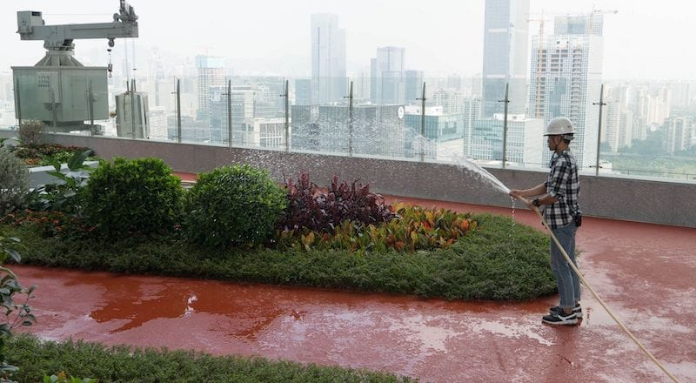
Рисунок 5 – Зеленая крыша в Шэньчжэнь [13]
Города-губки могут улучшить систему управления поверхностными водами, предотвращать заболачивание территорий, минимизировать загрязнение водных объектов и почвенных покровов, стимулировать повторное использование воды и понизить среднюю температуру в городе [14]. Задумывалось, что такие города будут иметь возможность собирать 80% выпавших осадков и 70% повторно использовать. Строительство городов-губок сократит экономические потери от наводнений, также происходит улучшение условий жизни и создается среда, в которой поощряются инвестиции в модернизацию инфраструктуры и введение новых технологий.
Ключевой методологический подход в планировании и проектировании ВЗИ заключается в нескольких последовательных, но не обязательных шагах: инвентаризация, картографирование, разработка возможных сценариев развития, обобщение проектных предложений, реализация и мониторинг. Такой процесс демонстрирует важность согласования технического, политического и практического мышления вместе с экологической и социокультурной перспективой, разработанной на этапе стратегии, возможных результатов планирования и проектирования с учетом ландшафта [15].
На первом этапе собирается и систематизируется первичная информация о территории, включая характеристики природы, социокультурных факторов и существующей инфраструктуры. На втором этапе помимо составления тематических карт создаются и другие формы представления информации (модели, диаграммы, схемы). Это позволяет оценить территорию с учетом ландшафта и целей стейкхолдеров. Разработка возможных сценариев развития позволит сделать проект более устойчивым, адаптируемым и эффективным в долгосрочной перспективе, принимая во внимание климатические изменения. Полученные результаты анализируются и обобщаются. Затем предложения визуализируются. Схемы, рисунки и 3D модели позволят увеличить общественную заинтересованность в проекте, включить стейкхолдеров в обсуждение. Определяется территория и лучший вариант из предложенных. Важной задачей является структурирование этапов реализации от регионального масштаба к местному, принимая во внимание их взаимосвязь и влияние строительства на глобальном уровне. Мониторинг осуществляется с целью оценки выполнения плана и изучения эффективности систем ВЗИ.
Такие этапы проектирования используются по всему миру в практике создания ВЗИ и зеленой инфраструктуры, но чаще всего в странах Северной Америки и в Великобритании.

1.3 Российский опыт внедрения ВЗИ в городскую среду
Хронология международного опыта в управлении дождевым стоком с помощью ВЗИ достаточно давняя, тогда как в России это только 20-е годы 21 века. Примером внедрения систем ВЗИ в России может служить каскадная система биофильтров на озере Кабан в Казани. Данная система собирает и очищает поверхностный сток с помощью влаголюбивых растений. Это позволяет регулировать уровень воды при сильных ливнях и предотвращает затопление территорий.
Проблема того, что города становятся крупным источником загрязнения выявлена раньше, во второй половине 20 века. С того периода стали рассматриваться новые подходы при проектировании городской среды с учетом природных характеристик территории. Свой вклад в развитие данной темы внесли: А.П. Вергунов, В.В. Владимиров, В.И. Гуцаленко, А.Г. Григорян, Е.М. Микулин, С.Б. Чистяков, А.В. Сычев, Ю.Б. Хромов, С.Д. Митягин, Т.И. Алексеев, В.А. Колясников и др. [1].
Многие страны, в том числе и Россия, на Конференции ООН в 1992 году признали, что ресурсы нашей планеты необходимо использовать бережно и приняли “Agenda XXI” (Повестка дня на XXI век). В 1996 году были предприняты меры для распространения данной идеи в России. Объектом пилотного проекта стал Кингисеппский район Ленинградской области и Приморский район Санкт-Петербурга [1].
22 сентября в 2020 году открылся «Сад дождя» в Ботаническом саду МГУ (рис 6). «Сад дождя» состоит из павильона-беседки с тремя озелененными кровлями и дождевого сада. При проектировании «сада на крыше» были подобран легкий и тонкий субстрат, влаголюбивые растения, способные удержаться на таком тонком слое почвы. Дождевой сад расположен в естественном небольшом понижении рельефа.
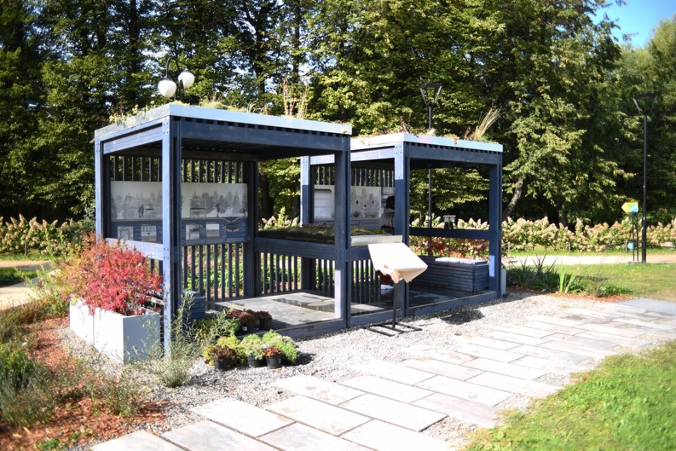
Рисунок 6 – «Сад дождя» [17]
Дождевой сад был построен в Перми в 2022 году. На территории сада аккумулируется и очищаются ливневые стоки, которые собираются с рядом расположенными парковками и автодорогами. В рамках проекта «Зеленое кольцо» планируется создать «зеленый» каркас города. Это один из первых масштабных проектов по данной теме. В рамках этого проекта был создан ООПТ в долинах реки Егошихи и Данилихи, который был благоустроен с соблюдением экологических норм. Всего было запланировано в г. Перми 25 дождевых садов [16].
Зеленые крыши также становятся распространенным элементом ВЗИ в России. Их можно встретить в нескольких городах. Яркими примерами могут служить Москва (крыша бюро «Новая Земля», крыша здания Союза московских архитекторов), Санкт-Петербург (крыша бизнес-центра Crowne Plaza), Калининград, Воронеж, Тверь, Южно-Сахалинск, Сочи и т.д. [18].
В 2021 году началась работа в рамках российско-французского проекта «Водно-зеленый городской каркас». Концепцией каркаса стало формирование пространственно-организационной инфраструктуры, которая будет способна поддерживать стабильность экосистемы и улучшить качество жизни горожан. Пилотными городами данной программы стали Екатеринбург, Казань и Краснодар. При проектировании ВЗГК для Екатеринбурга был учтен опыт французских коллег, которые разработали ВЗГК в Ницце, Бордо, Шанхае. В результате работы был разработан «Стандарт комплексного благоустройства набережных, парков, скверов, бульваров Екатеринбурга». При его подготовке была использована методология устойчивого природопользования А. Елизарова. Согласно методологии, было выделено 11 ландшафтно-экологических кластеров. Для их создания были изучены физико-географические характеристики города Екатеринбурга. Создается единая система зеленых пространств для поддержания биоразнообразия при помощи экологических коридоров [19].
В 2023 году Минстроем России была создана рабочая группа по формированию водно-зеленых каркасов для российских городов. Нижний Новгород уже работает над созданием ВЗГК. Данный каркас будет для всей нижегородской агломерации. Его развитие и строительство проходит с сохранением лесного природно-экологического пояса. В Новосибирске же этот инструмент будет использоваться при редакции нового Генерального плана города, где будет отдельная глава, посвященная ВЗГК [19].
В России на данный момент проходит адаптация стандартов и решений российскими исследователями. Чаще всего используется подход SuDS при проектировании ВЗИ.
Анализ российского опыта внедрения ВЗИ в городскую среду показывает, что, несмотря на растущий интерес и отдельные успешные примеры в крупных городах, таких как Москва, Санкт-Петербург и Екатеринбург, данное направление остается относительно новым для нашей страны и сталкивается с рядом проблем. Отсутствие единой нормативно-правовой базы, недостаточное финансирование, недостаток квалифицированных специалистов и ограниченная осведомленность о преимуществах ВЗИ являются существенными препятствиями для ее широкого распространения. Это обуславливает необходимость дальнейшего исследования, в рамках которого особое внимание следует уделить изучению методов проектирования, строительства и эксплуатации ВЗИ в различных климатических и геологических условиях, а также оценке их экономической и экологической эффективности. Анализ литературы показывает, что на данный момент все реализованные проекты в России имеют локальный характер (парк, крыша здания и т.п.). Работу над формированием ВЗГК для города в целом начали только недавно на основе методологии А. Елизарова. В рамках дальнейшего исследования будет применена комплексная методология, включающая в себя анализ нормативных документов, сравнительный анализ зарубежного и отечественного опыта, проведение натурных наблюдений и измерений, а также моделирование и расчетные методы для оценки влияния ВЗИ на городскую среду в городе Улан-Удэ. Среди конкретных методов будут рассмотрены метод геоинформационного моделирования (ГИС), метод ландшафтного анализа, метод социологического опроса, а также гидрологические и экологические методы исследования. Полученные результаты позволят выявить наиболее перспективные подходы для внедрения ВЗИ в условиях города Улан-Удэ и разработать рекомендации для их успешной реализации.
При исследовании ВЗИ в городе Улан-Удэ необходимо изучить физико-географические характеристики местности для анализа и дальнейшей работы над рекомендациями по улучшению и внедрению новых элементов инфраструктуры.

2 ФИЗИКО-ГЕОГРАФИЧЕСКАЯ ХАРАКТЕРИСТИКА ГОРОДА УЛАН-УДЭ
При проектировании ВЗИ необходимо учитывать природные условия территории для адаптации и эффективности функционирования элементов инфраструктуры. Анализ физико-географических характеристик города необходим для оценки потенциала и ограничений развития ВЗИ, а также для разработки стратегий управления поверхностным стоком.
Улан-Удэ – это столица Республики Бурятии. Территория относится к Дальневосточному федеральному округу. Республика граничит на северо-западе и севере с Иркутской областью, на юго-западе имеют короткую границу с Тувинской Республикой, на юге расположена Монголия и на востоке проходит граница с Забайкальским краем. Площадь города составляет 365,7 км². Расстояние до Москвы по железной дороге составляет 5519 км. Численность населения Улан-Удэ составляет 435,8 тыс. человек (на 1 января 2024 года) [20].
Территория города включает три района (рис 7):
1. Советский (левый берег р. Селенга, историческая часть и периферийные районы на северо-западе города на правом берегу р. Селенги)
2. Железнодорожный (северный берег р. Уда)
3. Октябрьский (южный берег р. Уда)
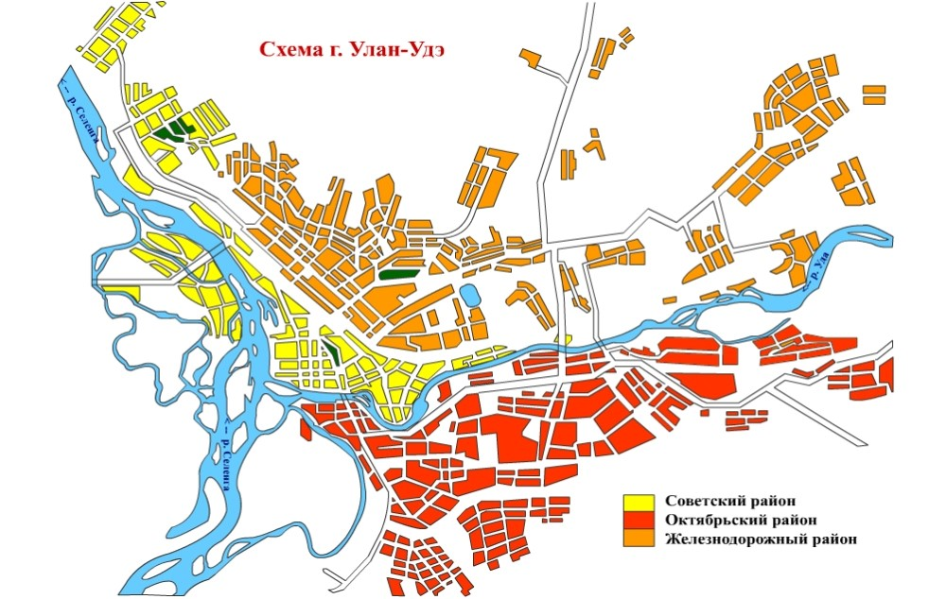
Рисунок 7 – Схема города Улан-Удэ, районы [21]
Город основан в 1666 году как казачье Удинское зимовье на правом берегу реки Селенги при впадении в нее реки Уды. В 1775 году был переименован в Верхнеудинск уже как город-столица Бурят-Монгольской АССР. А в 1934 был переименован в Улан-Удэ, что с бурятского переводится как красная Уда (река Уда).
Республика Расположена на юго-востоке Восточной Сибири, в Западном Забайкалье. Город находится в пределах Селенгинской Даурии, в Иволгинско-Удинской впадине. Долина реки Селенги имеет ассиметричный профиль с высокой поймой. Абсолютная высота поймы в среднем составляет 495-508 метров над уровнем моря, местами заболочена и подвержена затоплению. Сильно изрезана протоками. Первая надпойменная терраса расположена на правом берегу реки в устьевой части (5-15 м над руслом). Также есть вторая надпойменная терраса с равнинным рельефом, но на юго-востоке осложнена эоловыми холмами. Ее высота над руслом приблизительно равна 50 метрам. Рельеф города характеризуется как слабохолмистая равнина между хребтами Хамар-Дабан и Улан-Бургасы. Склоны хребтов крутые в 10-30°. Значительные уклоны и расчлененный рельеф усложняют застройку территории.
Специфическое географическое положение предопределило физико-географические характеристики территории. Рассмотрим геологическое строение, рельеф, климат, поверхностные и подземные воды, почвенный покров, растительный покров.

2.1 Характеристика природы
Геологическое строение города сложное. Улан-Удэ расположен на среднепалеозойском Ангаро-Витимском батолите. Город находится в зоне влияния Байкальской рифтовой зоне. Проявляется сейсмическая активность до 9 баллов. На территории города расположена граница зон активизации рифта, тем самым правый берег реки Уды находится в полосе большей активности.
Город сложен палеозойскими магматическими и метаморфическими породами. Также присутствуют отложения возраста нижнего мела, неогена и квартера. Горные массивы и их отроги сложены кристаллическими породами. Склоны хребтов Улан-Бургасы и Цаган-Дабан представлены элювиальными, элювиально-делювиальными, делювиально-пролювиальными щебнистыми и дресвяными грунтами. Включения в виде валунов и заполнитель песчано-гравийный.
Речные долины выполнены разновозрастными аллювиальными отложениями, представленными валунно-галечными, песчано-галечными и песчаными образованиями, реже супесями и суглинками.
На востоке города возле подножия хребта Цаган-Дабан, на второй надпойменной террасе р. Уды широко развиты эоловые формы рельефа, распространены мелкозернистые и пылеватые пески.
Коренные породы двух берегов реки Уды сильно отличается. На правом берегу возможно развитие карстовых процессов из-за преобладания карбонатных пород. Левобережье сложено сланцами, алевролитами и другими породами с содержанием глины.
Оврагообразование наиболее характерно для южных предгорий хребта Улан-Бургасы, где находятся п. Вагжанова, Шишковка, Верхняя Березовка, а также ул. Трубачеева, пр. Победы и др. Несмотря на то, что на левобережье уклоны более значительные, овраги здесь не имеют широкого распространения. Это обстоятельство объясняется тем, что пески, обладая высокой пористостью, не благоприятствуют формированию поверхностного стока, а трансформируют его в подземный. Район города является потенциально селеопасным. В черте города имеются выраженные, достаточно крупные конусы селевых выносов на таких горных речках, как Большая Речка, Воровка и другие [22].
Климат города резко-континентальный. Средняя годовая температура воздуха составляет 10°С. Зимы здесь холодные, малоснежные. Самым холодным месяцем является январь с минимальной среднесуточной температурой -29°С. Из-за расположения во впадине, воздух мало циркулирует. Осадков выпадает мало из-за влияния азиатского максимума, среднегодовая норма 247мм. Средняя температура лета 17°С. Основное количество осадков выпадет летом. В последние годы ливни стали чаще и продолжительнее. Улан-Удэ является одним из самых солнечных городов России. Солнечные дни здесь 356 дней в году. Осень короткая, имеет резкие температурные колебания. По утрам бывают заморозки. Весна ветреная и сухая. Заморозки случаются ночью. Из-за понижения атмосферного давления ветер начинает дуть с севера, что понижает температуру.
В черте города Улан-Удэ подземные воды заключены в четвертичных отложениях и в коренных нижнемеловых породах. Водоносный горизонт, расположенный на глубине от 1 до 6м и мощностью 20-100м. Его воды используются для водоснабжения города. Но из-за неглубокого залегания сильно подвержены загрязнению. Также есть водоносные горизонты древнеаллювиальных и нижнемеловых отложений, но располагаются глубже (до 180м).
В пределах города протекают две крупные реки – Селенга и Уда (рис 8). У Селенги есть протоки: Забока, Степная, Посельская и др. Значительная территория подвержена затоплению во время паводков. Самым катастрофическим стало наводнение 1963 года в результате кратковременного ливня. По историческим данным в тот год пол города было затоплено. На данный момент существует риск негативного воздействия на более чем 2000 человек водами при подъеме уровня воды ежегодно [23].
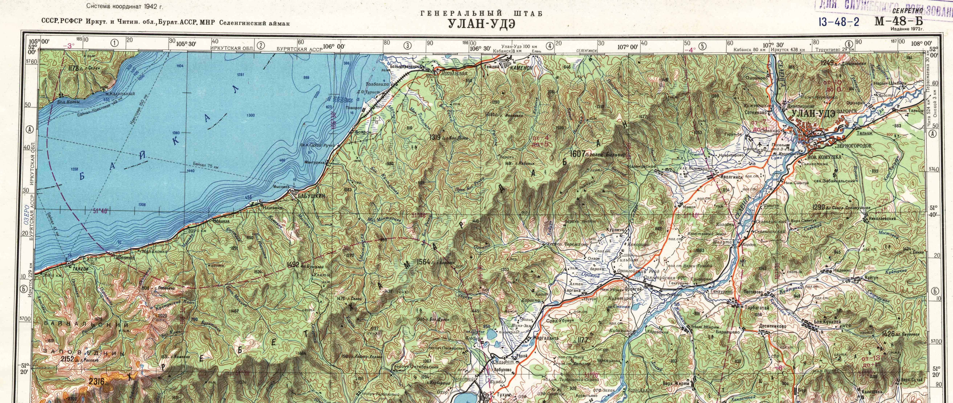
Рисунок 8 – Улан-Удэ на топографической карте [24]
Животный мир в черте города не разнообразен. Его основными представителями являются синантропные виды (кошки, собаки, мыши, разнообразные насекомые). В окрестностях города видовое разнообразие увеличивается. Фауна представлена типичными видами горно-таежной зоны.
Территория города относится к таежной и лесостепной зонам. Преобладают хвойные деревья. Самым ярким представителем лесных массивов в окрестностях города является сосна обыкновенная. Зеленые насаждения, посаженные человеком, в своем породном составе имеют 18 видов древесных и 15 видов кустарниковых пород. Преобладают семейства Rosaceae и Pinaceae [25].
В этой главе мы рассмотрели и проанализировали физико-географические характеристики города Улан-Удэ, которые демонстрируют особенности территории. Их необходимо учитывать при проектировании, управлении водно-зеленой инфраструктурой. Климатические условия, рельеф, гидрологический режим, почвенный и растительный покров оказывают значительное влияние на формирование стока, качества воды и возможности создания эффективной ВЗИ. Полученные данные будут использоваться в следующей главе для оценки и анализа инфраструктуры города.

3 АНАЛИЗ СОСТОЯНИЯ ВОДНО-ЗЕЛЕНОЙ ИНФРАСТРУКТУРЫ УЛАН-УДЭ
Понятие водно-зеленой инфраструктуры в России появилось не так давно и только начало развиваться в нашей стране. Элементы ВЗИ использовались в городах, в том числе и в Улан-Удэ, продолжительное время, но до появления самого термина. К ним можно отнести зеленые зоны. Термин «водно-зеленая инфраструктура» подразумевает системный и комплексный подход, исходя из этого становится понятно, что в городе Улан-Удэ на данный момент отсутствует ВЗИ. Вместо нее м
В 2019 году стартовала программа «Зеленый город» по инициативе мэра города. На 2020 год обеспеченность населения зелеными насаждениями составляла 3,9м²/чел. Целью данной программы было достижение показателя до 10м²/чел (по нормативам СНиП) до 2024 года. В сентябре этого года было объявлено, что план выполнен. Из-за особых климатических условий (суровые зимы, низкая влажность) и состава почвенного покрова в Улан-Удэ имеются сложности с выбором вида, высаживания растений и поддержания их жизнеспособности. Так, в 2023 году погибло 50% высаженной рябины на Октябрьской улице.
В настоящий момент в Улан-Удэ официально 7 парков, часть из которых являются бывшими скверами (рис 9). Поэтому в Улан-Удэ количество парков, соответствующих нормативам еще меньше, что делает ситуацию в городе хуже. Согласно численности населения города на 435 тысяч человек должно быть 15 парковых зон. При этом площадь городского парка должна быть не менее 6 гектаров.
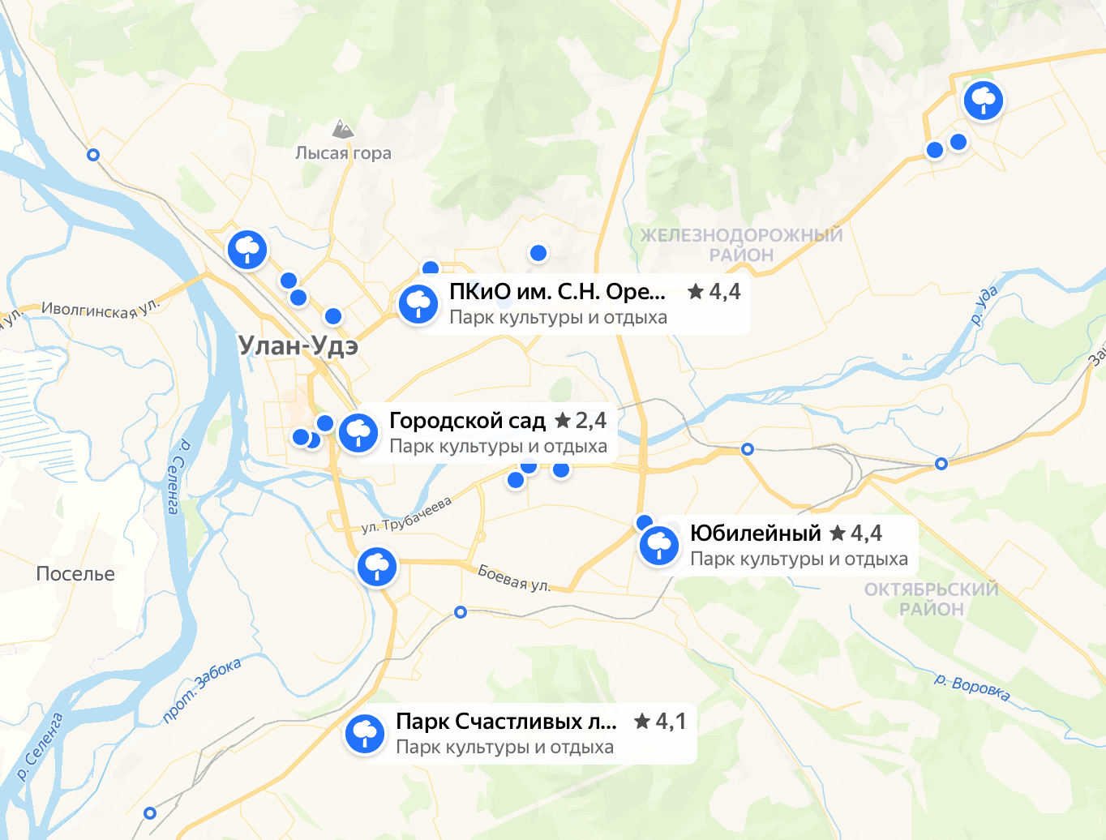
Рисунок 9 – Карта-схема расположения парков и скверов в Улан-Удэ [26]
Согласно нормам озеленения территория зеленых насаждений должна составлять не менее 40%, в Улан-Удэ на 2020 год было около 20%. Для достижения нужного показателя надо ежегодно досаживать крупномеры, кустарники, газоны.
Было выявлено, что по композиционно-пространственному решению на территории г. Улан-Удэ преобладают скверы с замкнутой пространственной структурой [27].
Скверы г. Улан-Удэ страдают от ограниченного ассортимента древесно-кустарниковых пород. Необходимо расширить видовой состав зеленых зон устойчивых к местным климатических условиям. Это повлияет на качество жизни в целом, экологическую обстановку и улучшит эстетическую привлекательность экосистемы города для местных жителей и гостей столицы Бурятии. На данный момент это важный вопрос, так как численность населения растет, а экологическая ситуация ухудшается. Для расширения ассортимента древесно-кустарниковых пород необходима работа специалистов по данной специализации. Использование методологии планирования видового состава растений с помощью анализа сети [28]. Данный метод состоит из нескольких этапов: определение видов растений, пригодных для выращивания в конкретном месте с учетом физико-географических характеристик территории; составление комбинаций растений, которые имеют схожие условия выращивания; изучение накопленного опыта ландшафтных дизайнеров города. Тем самым данный метод поможет сформировать список всех растений и их комбинаций, тем самым можно будет увеличить видовой состав растений в городе Улан-Удэ.
Улан-Удэ отличается разнообразием природных ландшафтов. Многие природные компоненты городской территории все еще сохраняют свое естественное состояние. Город подвержен угрозам природного характера таким как: сезонные паводки, сейсмическая активность, размывание рек и изменение их русла и водности.
«Серая» инфраструктура по управлению поверхностным стоком представлена в виде ливневой канализацией. Но их недостаточно, всего 20 ливневых отстойников. В Улан-Удэ на данный момент на 525км городских дорог приходится 39км ливневок. Ливневая канализация расположена возле рынка «Туяа», в 100-х кварталах, на остановке «Интерьер», улице Витебская, Байдоновской и т.д. Во время обильных и кратковременных осадков (более 10мм осадков в день) они не справляются с нагрузкой. Большая часть системы ливневой канализации построена самотечным методом [29].
С глобальным потеплением количество осадков увеличивается и частота ливней. После таких дождей на улицах города формируются огромные лужи, глубиной достигающих полметра. На склонах холмов формируются ручьи, которые размывают почву и выносят мелкие частицы вниз по склону. Этому способствует рельеф и местоположение города, а именно в Иволгинско-Удинской межгорной впадине.
«Разница в высоте между разными районами города приводит к скоплению осадков и объединению их в мощные потоки на проезжей части, тротуарах, которые не может остановить ни одна ливневая канализация», - подчеркнули в МЦУ. Тем самым большой объем ливневого стока попадает прямо в водные объекты без какого-либо очищения.
Ливневая канализация в основном расположена вдоль улично-дорожной сети. Вода не уходит в почву, а собирается в трубах и лотках. Лужи возникают чаще всего на таких территориях как: остановки «Технологический университет», «Юношеская библиотека», «Лебедева», центральная часть города в Советском районе, Железнодорожный район (рис 10). На улице Бабушкина в 2016 году был установлен резервуар-накопитель объемом в 400 кубометров. Это частично решило проблему затопления данной территории.
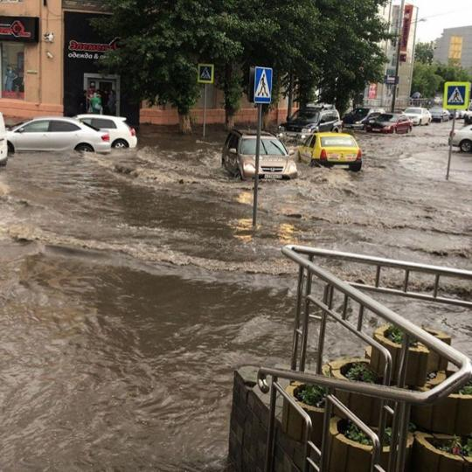
Рисунок 10 – Улица Ленина после проливного дождя [30]
В результате летних паводков, весенними заторами льда прибрежные территории рек Уды и в особенности Селенги затапливаются (рис 11). Практически ежегодно жители города страдают от негативного воздействия вод. Это одно из самых опасных стихийных бедствий для Бурятии, который представляет опасность жизнедеятельности горожан и несет экономический ущерб. При моделировании зоны затопления было выявлено, что при 1% обеспеченности площадь подтопления составляет не менее 38 км², что составляет десятую часть города [31].
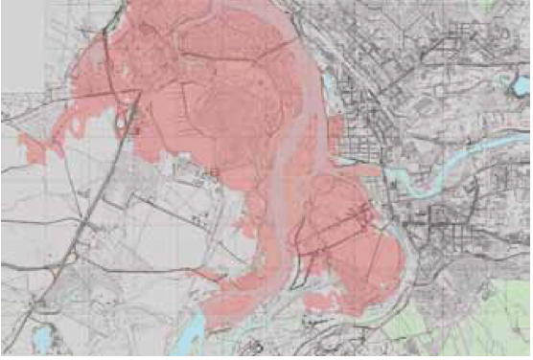
Рисунок 11 – Расчетная область водной поверхности для г. Улан-Удэ
при повышении уровня воды [32]
При исследовании реки Селенги и Уды на содержание в них микро- и макроэлементов было выявлено превышение допустимой концентрации меди в 5 раз, железа в 2 раза, марганца – в 9, кальция – в 5, цинка почти в два раза больше допустимого [32]. В реке Селенга наблюдается превышение норм ПДК по основным гидрохимическим показателям в зимнюю межень. Наибольшие концентрации взвешенных частиц наблюдаются в периоды весеннего половодья и летне-осенних дождевых паводков. Исследования показывают, что воды рек загрязнены нефтепродуктами, органическими веществами и хлорорганическими загрязнениями. Значимую роль в их загрязнении сыграл неконтролируемый поверхностный сток.
Таким образом, мы рассмотрели зеленую и серую инфраструктуру города Улан-Удэ. Существует множество проблем, которые усугубляют климатические изменения, связанные с затоплением территории, загрязнением поверхностных и подземных вод, не соответствующим качеством зеленых насаждений. Для внедрения ВЗИ в Улан-Удэ необходимо провести дополнительные исследовательские и экспериментальные работы.

ЗАКЛЮЧЕНИЕ
В ходе работы были подробно изучены водно-зеленая инфраструктура, ее виды и принцип работы, а также рассмотрены природные характеристики города Улан-Удэ. На основе собранных материалов проанализировано состояние ливневой канализации в Улан-Удэ с учетом климатических изменений. В ходе написания научно-исследовательской работы были сделаны следующие выводы:
С развитием городов все острее встает вопрос об экологичности процессов и технологий, включенных в городскую инфраструктуру. Люди должны как можно сильнее минимизировать свое влияние на окружающую среду, особенно на воду. В мире стоит проблема нехватки чистой питьевой воды. Правильное управление поверхностным стоком позволит пополнять запасы подземных вод безопасно. Водно-зеленая инфраструктура решает не только вопрос очистки ливневых стоков, но и способна понизить температуру воздуха в городе, создать дополнительные рекреационные зоны, повысить аттрактивность городской среды, поддерживать биоразнообразие и т.д.
Международный опыт в работе с ВЗИ достаточно богат, реализовано множество успешных кейсов по всему миру. Среди стран выделяются США, Канада, Китай, Новая Зеландия, Австралия и Великобритания. Их опыт перенимают и другие страны, адаптируя под свои условия. Россия не так давно начала работать в этом направлении. На данный момент идут работы с внесением правок в нормативы по строительству инфраструктуры и зеленых зон. Создаются проекты разного масштаба по формированию водно-зеленого каркаса в различных городах России (например, Екатеринбург и Нижний Новгород).
Улан-Удэ имеет уникальное месторасположение со своим климатом и рельефом. Глобальное потепление затронуло и его территорию, что повлекло изменения также и в количестве выдающих осадков. Городские ливневые системы не справляются из-за чего городские улицы в летний период часто затапливаются, а на склонах гор образуются большие овраги. Из элементов водно-зеленой инфраструктуры в Улан-Удэ есть только зеленые зоны в виде парков и скверов.
Одним из решений всех вышеописанных проблем станет внедрение систем ВЗИ с учетом международного и российского опыта. Для разработки предложений по проектированию необходимо дополнительно изучить территорию города с помощью ГИС-технологий и космических снимков. Провести полевые исследования. Адаптировать подходы к проектированию и менеджменту поверхностным стоком к местным условиям, законодательству и нормативам по градостроительству. Так как в России чаще всего пользуются подходом SuDS, то в работе он станет основой для проектирования. Анализ цифровой модели рельефа, карт распределения индексов NDVI и NDMI позволит комплексно изучить территорию и составить более подробные рекомендации по строительству ВЗИ в Улан-Удэ. В разработке проектов считаю при исследовании территории необходимо добавить изучение почвенного покрова, то есть создания соответствующей карты на основе космических снимков. Так как очень важно учитывать состав почв, их структуру и способность впитывать влагу. Предметом дальнейшего исследования являются обозначенные вопросы. Составленная диаграмма вариантов использования (use case diagram) иллюстрирует модель процесса создания водно-зеленого каркаса в городе Улан-Удэ (рис 12). Важно отметить, что в рамках данной научной работы все и роли действия, обозначенные на диаграмме, моделируются и выполняются автором исследования в целях анализа и понимания процесса.
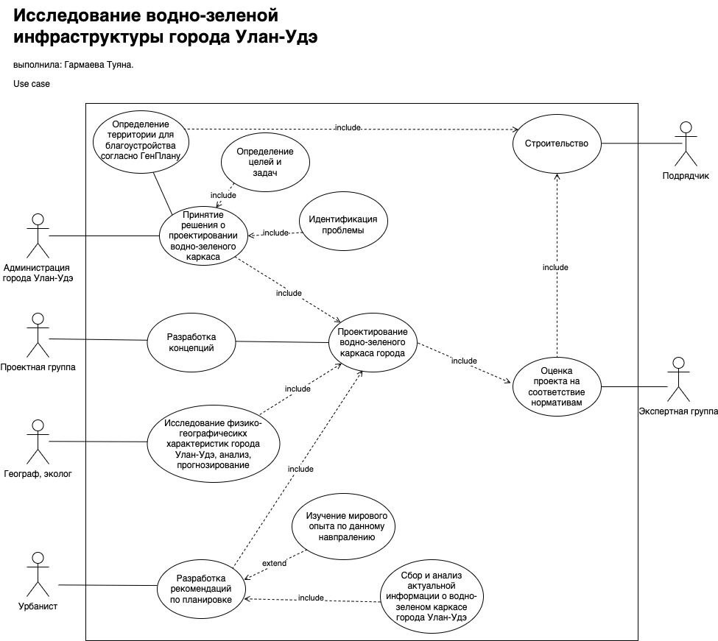
Рисунок 12 – Схема взаимодействия участников процесса создания
водно-зеленого каркаса города Улан-Удэ (составлено автором)
На данный момент я могу предположить, что для территории города подойдут следующие элементы ВЗИ: инфильтрационная канавка на склонах, водопроницаемые покрытия на стоянках, зеленые сады в пойме Селенги с созданием искусственного рукава реки, фильтрационные полосы вдоль улиц и увеличение площади и качества зеленых зон. Необходимо разработать ВЗГК города, который будет обладать природной целостностью и территориальной непрерывностью. Составлена диаграмма последовательности процесса проектирования ВЗГК в Улан-Удэ (рис 13).
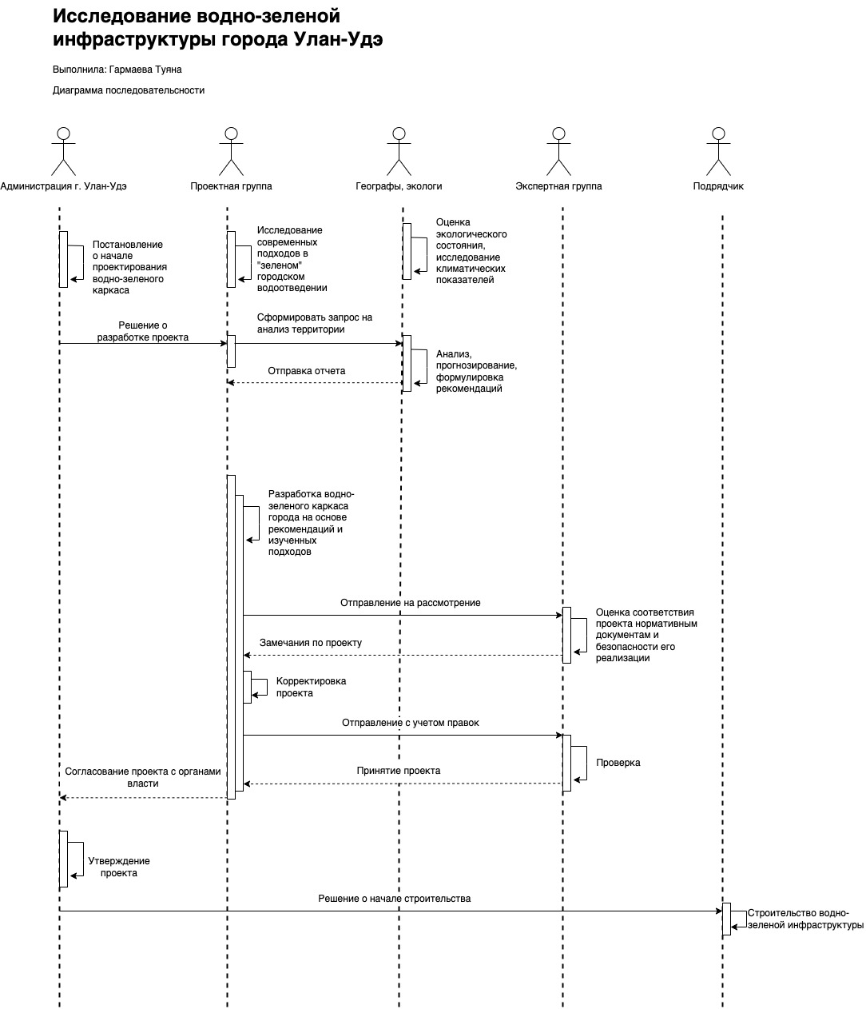
Рисунок 13 – Диаграмма последовательности процесса проектирования и
строительства водно-зеленого каркаса в городе Улан-Удэ (составлено автором)
Применение ландшафтного дизайна как инструмента для оздоровления городской среды и художественного оформления территории позволит улучшить качество жизни горожан, обеспечить устойчивое развитие территории. Ландшафтное оформление территории создаст комфортное окружение для человека в эмоциональном плане, место приобретает узнаваемость, свои особенное отличительные черты [1]. Для этого должны применяться различные виды ВЗИ и композиции из растительности и рельефа. Необходимо отдельное внимание уделить промышленной, буферной зонам и периферии города Улан-Удэ (чаще всего это склоны гор).
Таким образом, водно-зеленая инфраструктура города Улан-Удэ недостаточно развита. В связи с увеличением количества осадков и частоты ливней необходимо сформировать ВЗГК. Это демонстрирует актуальность выбранной мной темы НИР.

СПИСОК ИСПОЛЬЗОВАННЫХ ИСТОЧНИКОВ
- Нефедов В.А. Ландшафтный дизайн и устойчивость среды. – СПб.: 2002. – 295с.: ил.
- Официальный сайт LEED [Электронный ресурс]. – URL: https://www.usgbc.org/leed/v5 (дата обращения: 01.12.2024)
- Официальный сайт BREEAM [Электронный ресурс]. – URL: 3https://breeam.com (дата обращения: 01.12.2024)
- Shepley, Mardelle et al. The Impact of Green Space on Violent Crime in Urban Environments: An Evidence Synthesis / International journal of environmental research and public health. – 2019.
- Журнал Экоурбанист [Электронный ресурс]. – URL: https://ecourbanist.ru (дата обращения: 13.10.2024)
- Экодизайн: чему учит природа [Электронный ресурс]. – 2016. – URL: https://sakura.spb.ru (дата обращения 12.11.2024)
- Vourdoubas J. Review of the Benefits of Green Roofs // International Journal of the Current Science Research and Review. – 2024. – С. 15
- Преснов, О. М. Зеленые крыши. Строительство зеленых крыш, нагрузки, слои / О. М. Преснов, В. Д. Танько // Modern Science. – 2020. – № 12-5. – С. 398-402.
- Зеленые кровли в трех аспектах: экологическом, экономическом и социальном. [Электронный ресурс]. – 2016. – URL: https://greenzoom.ru/new/132/ (дата обращения: 25.11.2024)
- Климанова О.А., Колбовский Е.Ю., Илларионова О.А. Зеленая инфраструктура города: оценка состояния и проектирование развития. Москва: Товарищество научных изданйи КМК. 2020. 423 с., 40 цв. вкл.
- Николаев В.А., Авессаломова И.А., Чижова В.П. Природно-антропогенные ландшафты: городские, рекреационные, садово-парковые: Учебное пособие. –М.: Географический фак. МГУ, 2011. - 112 с.
- Ida, H. Penerapan water sensitive urban desain (wsud) sebagai perwujudan konsep sponge city di kawasan perkotaan ibukota negara // Syahyudes, Rina., Desiree, M, Kipuw., Cathelya, YH, Silaen. Jurnal Potensi. – 2024.
- Green roofs in China. [Электронный ресурс]. 2023. – URL: https://www.lincolninst.edu (дата обращения: 28.12.2024)
- Zevenbergen Ch., Fu D., Pathirana A. Transitioning to sponge cities: Challenges and opportunities to address urban water problems in China. – 2018. – C13.
- Sant’Anna, Camila & Mell, Ian & Schenk, Luciana. Guided by Water: Green Infrastructure Planning and Design Adapted to Climate Change. – 2021.
- Сайт губернатора и Правительства Пермского края [Электронный ресурс]. 2022. – URL: https://www.permkrai.ru/news/ (дата обращения 20.11.2024)
- «Сад дождя» открылся в «Аптекарском городке» [Электронный ресурс]. 2020. – URL: https://www.m24.ru/galleries/gorod/22092020/8822 (дата обращения: 08.12.2024)
- Рамих, М. А. Развитие водно-зеленой инфраструктуры в Вологде / М. А. Рамих, В. А. Топорина, А. А. Саянов // Вестник МГПУ. Серия: Естественные науки. – 2024. – № 1(53). – С. 87-101.
- Минстрой России [Электронный ресурс]. – URL: https://minstroyrf.gov.ru (дата обращения: 16.12. 2024)
- Численность населения Улан-Удэ [Электронный ресурс]. 2024. – URL https://03.rosstat.gov.ru (дата обращения: 16.12.2024)
- Районы Улан-Удэ [Электронный ресурс]. – 2022. – URL: https://улан-удэ.пробки-онлайн.рф (дата обращения: 18.12.2024)
- Природа г. Улан-Удэ и его окрестностей [Электронный ресурс] – URL: http://uu-letopice17.narod.ru/str1.htm (дата обращения: 10.11.2024)
- Ширапова, С. Д. Риски затопления г. Улан-Удэ паводками реки Селенга / С. Д. Ширапова, Б. С. Норбоева, Т. Б. Цырендоржиева // Тенденции развития современного естествознания и технических наук : Сборник научных трудов по материалам Международной научно-практической конференции. В 2-х частях, Белгород, 30 октября 2017 года / Под общей редакцией Е.П. Ткачевой. Том Часть II. – Белгород: Общество с ограниченной ответственностью "Агентство перспективных научных исследований", 2017. – С. 31-35.
- Топографическая карта [Электронный ресурс]. 2016. – URL:https://mapm48.narod.ru (дата обращения: 02.12.2024)
- Иевская, А. А. Изучение состояния растительности в системе озеленения города Улан-Удэ / А. А. Иевская, Т. М. Корсунова // Самарский научный вестник. – 2020. – Т. 9, № 2(31). – С. 54-59.
- Карта города Улан-Удэ [Электронный ресурс]. 2024. – URL: https://yandex.ru/maps (дата обращения: 02.12.2024)
- Иевская А.А., Корсунова Т.М. Изучение состояния растительности в системе озеленения города Улан-Удэ // СНВ. 2020. №2 (31)
- Mityagin S, Kopyt N, Shmeleva IA, Malysheva S, Malysheva E, Antonov A, Sokol A, Zakharenko N, Churiakova T, Budennyy SA, et al. Green Spaces in Urban Environments: Network Planning of Plant Species Composition. Sustainability. 2023.
- Официальный сайт газеты «Номер один» [Электронный ресурс] – URL: https://gazeta-n1.ru (дата обращения: 02.12.2024)
- В Улан-Удэ затопило дождем [Электронный ресурс]. 2019. – URL: https://babr24.com (дата обращения: 02.12.2024)
- Цыдыпов Б.З. Моделирование зон затопления населенных пунктов (на примере рек Селенга и Чикой) / А. А. Аюржанаев, Б. В. Содномов [и др.] // Известия высших учебных заведений. Геодезия и аэрофотосъемка. – 2015. – № 6. – С. 87-92.
- Раднаева, Г. С. Исследование макро- и микроэлементов в водах Улан-Удэ и влияние их на щитовидную железу собак / Г. С. Раднаева, Е. А. Томитова // Вестник Башкирского государственного аграрного университета. – 2022. – № 2(62). – С. 96-100.

van Roon, M., 2011. Low impact urban design and development:
catchment-based structure planning to optimise ecological
outcomes. Urban Water Journal, 8 (5), 293 – 308
van Roon, M., 2011. Low impact urban design and development:
catchment-based structure planning to optimise ecological
outcomes. Urban Water Journal, 8 (5), 293 – 308

